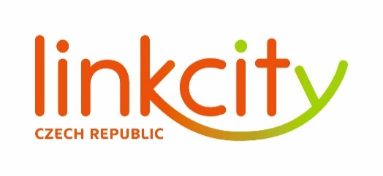

## 

## **TISKOVÁ ZPRÁVA 28. června 2018**

**linkcity posiluje: zdeněk kašpar nastoupil na pozici business development directora**

**V souvislosti s nedávno uzavřeným strategickým partnerstvím mezi společnostmi Linkcity a Cromwell Property Group za účelem rozvoje portfolia industriálních nemovitostí v České republice a na Slovensku se rozrůstá i tým Linkcity. Zdeněk Kašpar (54) bude zodpovědný za vyhledávání a rozvoj obchodních příležitostí společnosti v logistickém segmentu pod značkou LiNK. Na starosti bude mít vyhodnocování komerčního potenciálu nových lokalit, akvizici nájemců, analýzy trhu i udržování úzkých vztahů s realitními makléři.**

Zdeněk Kašpar je absolventem Fakulty elektrotechnické na ČVUT v Praze a v oblasti logistiky se profesně pohybuje více než 20 let. Ve společnosti Kimberly-Clark byl téměř 9 let zodpovědný za správu skladů a distribuci v zemích střední Evropy. Následně více než 10 let pracoval v DB Schenker, kde řídil divizi skladové logistiky v ČR o celkové ploše 160 000 m2. Před nástupem do Linkcity působil jako expert pro logistické projekty v CBRE, kde zastával funkci předního poradce a makléře v oblasti komerčních nemovitostí.

Zdeněk Kašpar hovoří plynně anglicky a dorozumí se německy a polsky. Mezi jeho koníčky patří rekreační sport (běh, jízda na kole, běžkování a sjezdové lyžování). Pravidelně se účastní půlmaratonu v Olomouci a Jizerské padesátky. Relaxuje také chozením po horách a cvičením taiči.

[www.linkcity.cz](http://www.linkcity.cz)

[www.linkparks.com](http://www.linkparks.com)

***Poznámka pro editory:***

***Linkcity Czech Republic a. s.*** *je členem stavebního koncernu VCES a mezinárodní developerské sítě Linkcity, která patří do skupiny Bouygues [čti Bujk]. Linkcity se zaměřuje na projektování, výstavbu, financování a údržbu komerčních nemovitostí v 9 zemích západní a střední Evropy včetně České republiky a Slovenska. Využívá přitom pevného zázemí globální společnosti, které kombinuje s výbornou znalostí lokálních trhů. V oblasti rezidenční výstavby v České republice dosud realizovala více než 1 000 nových bytů v projektech, jako je například Rezidence Chrudimpark, Oáza Michle, Top House Wellnerova v Olomouci nebo Bytový dům Harfa v Praze. V současnosti společnost rozšiřuje své developerské aktivity o průmyslové a logistické projekty. V nejbližších letech vznikne pod značkou* ***LiNK Logistic Industry*** *v České republice a na Slovensku více než 180 000 m2 průmyslových a logistických nemovitostí v blízkosti velkých měst - Hradec Králové, Olomouc a Nitra - s využitím inovativních nástrojů a moderních řešení v souladu se současným trendem automatizace a udržitelné výstavby. Další stovky tisíc metrů čtverečních průmyslových a logistických nemovitostí budou následovat.*

*Aktuality ze světa Linkcity Czech Republic naleznete na sociální síti* [*LinkedIn*](https://cz.linkedin.com/company/linkcitycz)*.*

**Pro více informací kontaktujte:**

**Crest Communications, a.s.**

**Denisa Kolaříková** **Kamila Čadková**

[denisa.kolarikova@crestcom.cz](mailto:denisa.kolarikova@crestcom.cz) [kamila.cadkova@crestcom.cz](mailto:kamila.cadkova@crestcom.cz)

mobil: 731 613 606 mobil: 731 613 609